**Школьная олимпиада по математике для учащихся 6 классов**

**Вариант 1.**

1. Решите уравнение: $\left(х-1\frac{1}{3}\right)∶1 \frac{5}{12}= \frac{4}{51}$
2. Собственная скорость катера 20,4 км/ч, а скорость течения реки 2,5 км/ч. По течению реки катер шел 1,5 ч, а против течения- 1,8 ч. Сколько всего километров прошел катер?
3. Требуется разрезать по клеточкам, изображенную на рисунке фигуру на несколько равных частей. Сколько частей может получится? Найти все возможные ответы и для каждого из них укажи способ разрезания. (Части считаются равными, если они совпадают при наложении.)

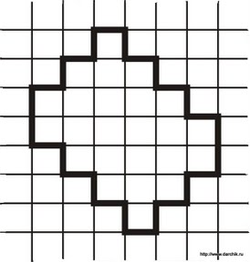

1. Вася, купил 9 букетов цветов по цене 120 тенге. Сколько букетов может купит Вася, на эту сумму, если цена одного букета будет снижена на 25%.
2. Бобер строит новую хату. У него есть 6 бревен, которые надо разделить на 6 частей каждое. Своими острыми зубами он перегрызет бревно в одном месте за 1 минуту. Сколько времени займет у него вся эта работа?

**Школьная олимпиада по математике 6 класс.**

**Вариант 2.**

1. Решите уравнение: $\left(4х+3\frac{5}{8}\right) ∙ \frac{4}{9}=2\frac{1}{2}$
2. Собственная скорость теплохода 24,5 км/ч, а скорость течения реки 1,3 км/ч. По течению реки теплоход шел 3,1 ч, а против течения – 3,5 ч. Сколько всего километров прошел теплоход?
3. Прямоугольник разрезали на три прямоугольника, два из которых имеют размеры 5 $Χ$ 11 и 4 $Χ$ 6. Какие размеры мог иметь третий прямоугольник (постарайтесь найти все возможности)? Ответы подтвердите рисунками.
4. В рисе содержится 75% крахмала, а в ячмене – 60%. Сколько надо взять ячменя, чтобы в нем содержалось бы столько крахмала, сколько его содержится в 9 кг риса?
5. На русском, английском или испанском языках в мире говорят 896 миллионов человек. На русском и английском языках говорят 651 млн. человек, на русском и испанском - 510 млн. человек. Сколько миллионов человек говорит на русском языке?